# 抓宝大帝

|  |  |  |  |
| --- | --- | --- | --- |
| 日期 | 版本 | 备注 | 执行人 |
| 2025.6.14 | 1.0.0 |  |  |
| 2025.7.3 | 1.0.1 | 新增内容 |  |

## 功能概述

该玩法为一个融合物理碰撞、抓取策略与奖励翻倍机制的娱乐功能，模拟“娃娃机”抓球体验。玩家消耗体力控制爪子抓取随机属性小球，可能触发技能并获取奖励，适合嵌入抽奖、活动或资源产出系统。

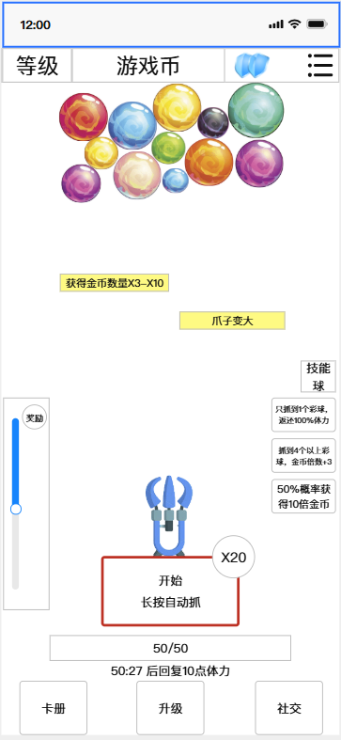

## 玩法核心功能

### 小球生成规则

* 1. 首次进入游戏随机生成50个小球，生成概率通过配置表获得，后端保存球数据和位置。

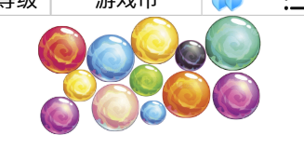

* 1. 每次登陆，顶部播放一个扯开布帘动画，动画展示1秒，展示全部小球。
  2. 小球以反重力形式显示在顶部排列。
  3. 小球在场景中受物理重力与碰撞影响，自动填充空缺位置。
  4. 生成新的小球，新球从顶部中间位置出现，小球排版与重力影响而变动。
  5. 小球大小：超小50、小70、中100、大180、巨大230。
  6. 生成大球、巨大球后，不再生成小球，大球被抓走后，继续生成小球，保持场上最大小球数50个。
  7. 小球刷新规则：
     1. 球被抓取后，根据概率进行小球补充，保持场上最大小球数50个。
     2. 在顶部进入场景。

### 爪子抓取规则

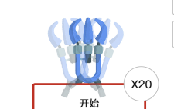

* 1. 可以通过手动旋转爪子方向，可转动角度以中轴线30度夹角。
  2. 爪子区间：250*160
  3. 点击抓取按钮，执行抓取操作，播放爪子向前移动动画。
  4. 收抓判断；
     1. 爪子到达一定距离后执行抓取动作：

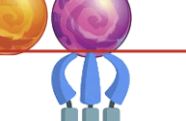

* + 1. 中心点位触碰到小球后，执行抓取动作：



* 1. 可抓取数量没有上限，根据爪子可抓取范围判断是否被抓取。
     1. 超小、小、中球大于~~80%~~90%的X轴像素在爪子范围内时，判断为这个球100%抓取。
     2. 大、巨大球通过爪子前进路线与球中心形成的夹角且Y轴大于65%像素判断:
        1. 夹角＜15度，100%抓取；
        2. 15度≤夹角＜25度，70%成功抓取；
        3. 夹角≥25度，抓取失败；

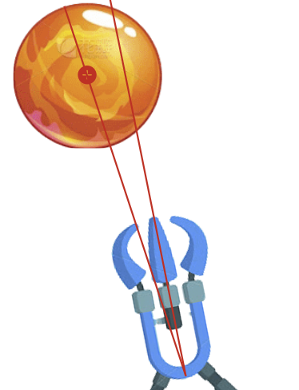

### 抓取结算

* 1. 爪子回到初始位置后，播放开球动画，光效持续1秒。



* 1. 动画播放同时显示获得的基础奖励，多个不同奖励则排列展示。

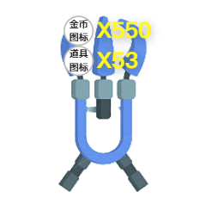

* 1. 倍率动画：
     1. 结算结果显示0.1秒后触发倍率动画，从倍率飞出光效到奖励位置，飞行过程0.5秒；

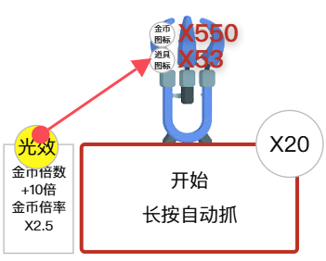

* + 1. 奖励内容膨胀闪烁一下，变更为倍率加成后的数值，字体变红、加粗、变大；
    2. (0.5秒)后开始渐变消失，渐变1秒后完全消失；
  1. 结算播放1秒内无法继续抓取。1秒后可以继续抓取，开始新的抓取动作时直所有动画效果直接结束。

### BET规则

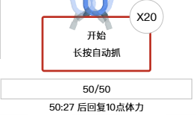

* 1. 每次重新登陆游戏，默认1BET抓取。
  2. 1倍抓取消耗1点体力。
  3. 可选不同BET：1x/2x/3x/5x…，不同BET通过BET配置表获得。
  4. 切换到当前可选择的最大BET后，再次点击BET按钮，继续循环BET，从1X开始。
  5. BET结算:
     1. 选择BET后，获得的奖励按BET进行结算；
     2. 特殊物品不参与倍数增加；
  6. 最大可选BET：
     1. 当前最大可选倍率通过BET配置表获得；
     2. 当体力变少，不足当前BET使用条件，自动下调到最大BET，下调后的BET通过BET配置表获得；

### 体力规则

* 1. 体力上限值，通过体力配置表获得。
  2. 每1小时恢复体力通过体力恢复配置表获得。
  3. 体力不足抓取时，顶部tip提示：还剩XX：XX恢复X体力。同时弹出付费窗口（后续内容）。
  4. 还差1点体力达到满体力，下一次能直接恢复5点体力，则下一次默认恢复满体力，并且不在继续恢复。
  5. 体力未达上限时，显示格式为：当前剩余体力/最大体力，体力条按照数量展示百分比。
  6. 体力超出上限时，显示格式为：当前剩余体力，体力条显示最大值状态。
  7. 广告、付费购买可以直接获得对应体力，获取数量配置获得，获得的体力可以超出最大体力。

## 技能机制

### 横版技能

* 1. 横版技能产出机制
     1. 横版技能通过抓取“？”彩球触发，触发概率通过配置表获得。
     2. 开球动画播放时，触发横版技能，播放一个横版技能的生成动画，播放时长1秒内。
     3. 触发横版技能的位置在低中高3个高度，不同技能可出现位置通过配置表获得。

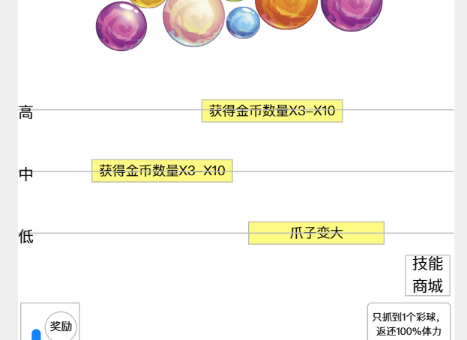

* + 1. 横版技能自动左右滑动，滑动速率通过配置表获得。
    2. 横版技能上限：
       1. 每一个高度档位只能生成一个横版技能。
       2. 如果某个高度已生成横版技能，则后续获得的横版技能通过其他高度的技能类型内随机。
       3. 如果拥有3个横版技能后，不会在获得新的横版技能。
       4. 横版技能在本回合被最后一次触发，既视为这个高度横版技能已消失，本回合开球可以在这个高度获得新的横版技能
    3. 横版技能可触发次数由配置表获得。
    4. 离线后，横版技能参数相关内容保存后台。

### 横版技能触发机制

* + 1. 爪子的技能触发区域触碰到横版技能，横版技能停止滑动并且高亮显示。

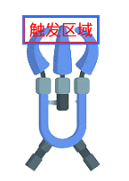

* + 1. 形态变更类型技能：
       1. 爪子形态变更类型技能，则直接执行；
       2. 播放闪光特效，爪子变成新形态继续执行抓取动作。
    2. 结算类型技能
       1. 触发后展示最终数值，数值获取通过配置表获得。
       2. 播放光效到技能强化区域，并且强化区域播放数值增长动画，过程持续0.5秒内；

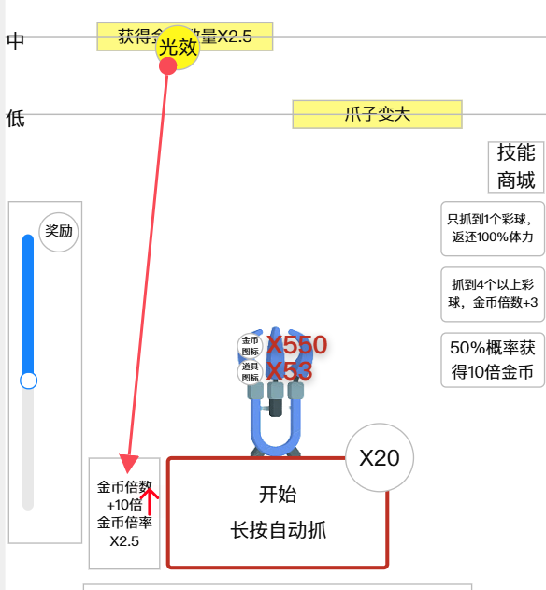

* + 1. 爪子其他部位触碰到横版技能，技能不生效。
    2. 连续触碰到多个横版技能，所有技能都可以生效。
    3. 横版技能被最后一次触发时，结算过程中播放消失动画。

### 强化技能（暂定）

### 成长技能（暂定）

## 奖励结算机制（暂定）

* 奖励与小球属性绑定（金币、道具等）
  + 最终奖励 = 基础奖励 × 抓取倍率 × 技能加成

## 美术设计需求

* 娃娃机主页设计

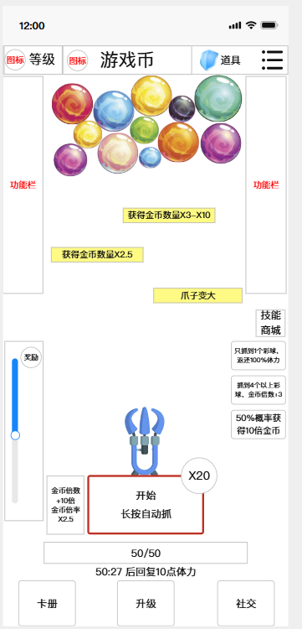

* 8个颜色小球（自由发挥）
* 小球身上的艺术字体：1/2/3/4/5/6/7/8/？
* 机械爪
* 弹窗窗口

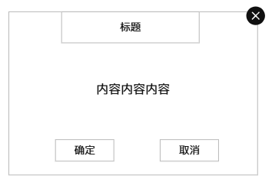

* 横版技能



* 动效：开球动画、高亮特效